DOSSiê de imprensa

Em 2022 somos nómadas. Em julho viaja conosco?

30º FESTIVAL DE MÚSICAS DO MUNDO / ACERT

TODO O PROGRAMA EM

Tom de Festa, Festival de Músicas do Mundo, regressa a Tondela em julho
para a sua 30ª edição

O festival, promovido pela Acert, será realizado em 4 localidades do concelho e conta com sonoridades de Portugal, Moçambique, Cabo Verde, Espanha, Colômbia e Haiti

Em 2022, o Tom de Festa, Festi- val de Músicas do Mundo será Nómada: sem habitação fixa. Passará a residir junto às zonas de lazer dos rios em Mosteiro de Fráguas, Sangemil, e Ferreirós do Dão, e claro, no berço do seu Novo Ciclo ACERT, convidando os habi- tantes destes locais e visitantes a
viajar através do ritmo da música e ao longo de quatro fins-de-semana de julho, às sextas-feiras e aos sábados. Esta viagem, pelo mundo e pelo concelho, terá início já nos dias 01 e 02 de julho, na zona de lazer do Mosteiro de Fráguas, seguindo para Sangemil a 08 e 09 de julho, Tondela a 15 e 16 de julho e Ferreirós do Dão a 22 e
23 de julho.

“É também a primeira edição que conta com o apoio da credenciação do Novo Ciclo ACERT à RTCP – Rede de Teatros e Cineteatros de Portugal. E porque a programação do
espaço da ACERT não se confina às suas paredes, festejamos a descentralização da fruição cultural a outras expressivas geografias do nosso território.”
José Rui Martins

A programação conta com grandes nomes do panorama musical português, como Dino D’Santiago, Valete ou Bruno Perna-
das, que partilham o palco com grupos vindos de geografias mais distantes como Milton Gulli, de Moçambique, Ana Alcaide e La Trocamba Matanusca, de Espanha, Pao Barreto, da Colômbia, Moonlight Ben- jamin, do Haiti, e muitos outros artistas nacionais com um percurso consagrado como Aníbal Zola, João Pais Filipe, Roncos do Diabo, Ningue Ningue, Gooze e Fanfarra Kaustica.
Esta 30ª edição do Tom de Festa não se finda na música, mas encontra novas for- mas de estar com os moradores e visitan- tes de cada localidade, em arti-culação com o tecido associativo de cada freguesia que, desejoso de voltar a construir as ativi- dades coletivas que tanto marcam o nosso território, trará para o recinto dos espetácu- los propostas gastronómicas e atividades paralelas, nomeadamente aulas de yoga, visitas guiadas e workshops, entre outros. Foram dois anos de adiamento forçado pela pandemia, mas a celebração dos 30 anos do Tom de Festa ganha energias e entusiasmos para constituir uma novidade na revelação de tesouros naturais do con- celho de Tondela.
O Tom de Festa conta com a parceria do Município de Tondela, das Juntas de Fre- guesia, das associações locais aderentes e também com o apoio entusiasta do tecido empresarial da região que se associa à Acert através do patrocínio do evento.

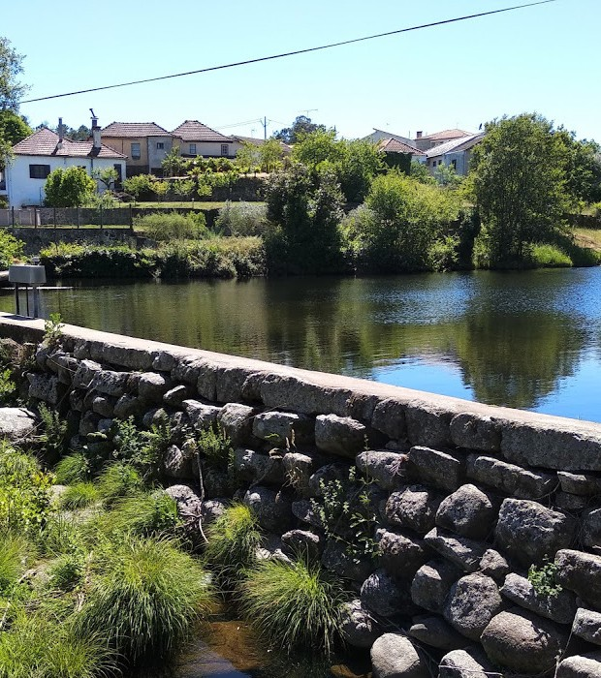
MOSTEIRO DE FRÁGUAS
Entre o património cultural e o natural, Mosteiro de Fráguas oferece belos passeios para visitar a Igreja do Santíssimo Salvador e a fonte centenária, ou para percorrer parte dos Caminhos de Santiago, aproveitando a paisagem e o sossego envolvente. Nas águas do rio Dinha, que dividem a localidade, há tempo para um mergulho na zona do Ribeiro ou para apreciar os petiscos locais na Associação Desportiva Cultural e Recreativa de Mosteiro de Fráguas enquanto se espera pelos concertos deste Tom de Festa.

1 DE JULHO

Milton Gulli Moçambique 22H00
Das muitas raízes da música africana aos ritmos mais contemporâneos, uma voz que dá corpo aos muitos silêncios que o mundo quer impor.
De ascendência moçambicana, Milton Gulli nasceu e cresceu nos subúrbios de Lisboa e viveu na Arábia Saudita, na Ilha da Madeira e em Moçambique. Dessa multiplicidade de raízes e influências, onde cabem o reggae, o funk ou a soul, nasce a sua música, que já passou por projetos coletivos como os Cool Hip- noise ou a Philharmonic Weed e que agora se afirma em nome próprio, sempre com a sua voz ecoando as vozes dos que menos se escutam.

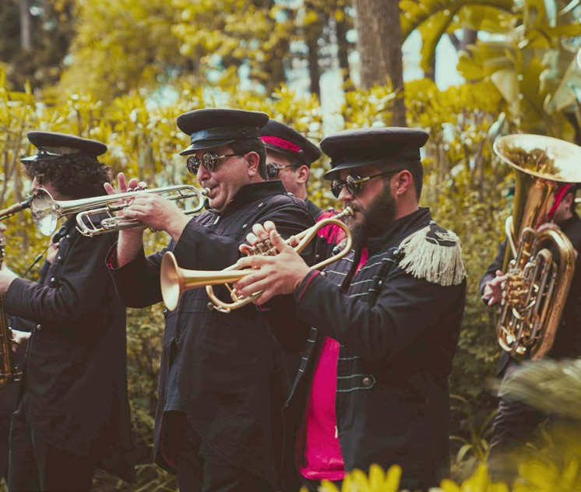
Fanfarra Káustika PT

23H30
Uma fanfarra para acompanhar aos saltos, fazendo vénias aos sopros, ao punk de rua e ao desassossego sonoro.
De Águeda, chega a Fanfarra Káustika, com o som cheio de sopros e uma irresistível tendência para pôr o público a dançar. No palco ou na rua, a mistura de escolas, géneros e linguagens musicais atravessa os espetáculos desta banda que conta já com três discos no currículo: Punk Filarmónico, Transe Sinfónico e Supernova. Em todos eles, o espírito da fanfarra está presente, cruzando punk e batidas cardíacas com os metais que dão corpo a um movimento incessante – e contagiante.

2 DE JULHO
Ana Alcaide Espanha 22H00
De Toledo, em Espanha, chega-nos a música da nossa herança ibérica comum com o projeto Ritual, acabado de estrear
Ana Alcaide tem o seu nome profundamente ligado a Toledo, investigando no passado desta cidade multicul- tural as raízes musicais deixadas por árabes, judeus e cristãos. Compositora e intérprete, tem na nickelharpa o seu instrumento de eleição e na voz um poderoso modo de criar novas canções a partir dessa herança, interpre- tando igualmente muitas peças do cancioneiro antigo que ajudou a construir aquilo a que chamamos cultura ibérica. Com Ritual, chegam as sonoridades descober- tas na poesia da Pérsia e na obra do músico iraniano Reza Shayesteh, que a acompanha neste concerto, uma elegia aos gestos quotidianos e às histórias que estes guardam.

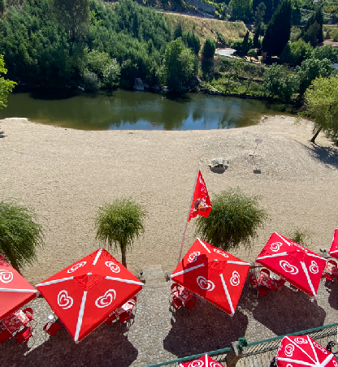
DE JULHO
SANGEMIL
LAJEOSA DO DÃO
As águas da Lajeosa do Dão são procuradas pelos seus efeitos benéficos para a saúde pelo menos desde o século XVIII, mas o mais certo é que muito antes disso os habitantes da zona já conhecessem o prazer dos mergulhos no Dão. Junto às Termas de Sangemil, há sombras, espaços de lazer, boa comida e uma paisagem magnífica que vai valer a pena (re)descobrir antes da música começar.
Pao
Barreto Colômbia 22H00
Os ritmos tradicionais da Colômbia e a contemporaneidade da eletrónica e da soul juntos numa festa sonora sem par.
Da Colômbia para Paris, Pao Barreto trans- portou a herança das suas raízes musi- cais, cantando e criando um repertório que tem conquistado o público. Em espanhol e em francês, porros, champetas, cum- bias e outros ritmos tradicionais do Caribe colombiano cruzam-se com as sonoridades eletrónicas e com a soul, erguendo uma sonoridade híbrida onde leveza e frenesi se encontram com sucesso.

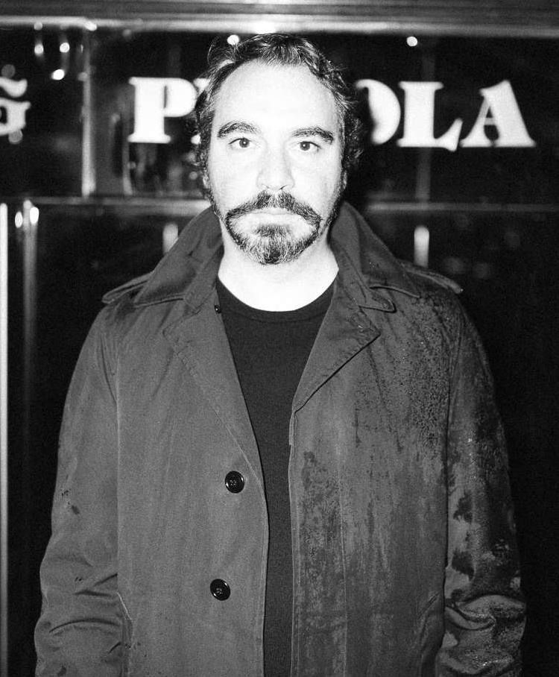
DE JULHO

João Pais Filipe pt

19H00
A percussão como arte da exploração sonora, num concerto onde a música promete mexer com os estados de alma.
Baterista, percussionista e escultor sonoro, João Pais Filipe explora uma grande amplitude de estilos e linguagens, umas vezes em grupo (Sektor 304, HHY&The Macumbas, Unzen Pilot), outras a solo. A sua música socorre-se de instrumentos já criados, mas igualmente da construção de novos objetos, como gongos e pratos, tirando partido da dimensão escultórica e das suas propriedades acústicas. Entre o ritmo, a repetição e as variações, é frequente que as suas peças pro- duzam um efeito semelhante ao de um mantra.

9 DE JULHO
Valete pt

22H00
Histórias cantadas e contadas por um dos grandes nomes do Rap e do Hip Hop em língua portuguesa.
Com uma carreira que chega este ano às duas décadas, Valete é um dos nomes imprescindíveis do Rap e do Hip Hop em lín- gua portuguesa. Audaz nas rimas e direto na mensagem, o autor de Rap Consciente ou Anti-herói” não se poupa na reflexão política e na instigação ao pensamento, colocando em discussão rítmica temas como o racismo, as desigualdades sociais ou a alienação fomentada pelos ecrãs. Nas suas rimas, fala de muitos quotidianos que não aparecem na televisão e transforma-os em histórias universalmente cantadas, nas quais nos podemos rever, assim tenhamos empatia e amor pela capacidade de pensar.

La Trocamba
Matanusca Espanha

23H30
Uma explosão de influências culturais e sonoras para escutar em andamento, com um pé no chão e o outro a ensaiar o passo seguinte.
Nascida em Espanha, na Comunidade Valenciana, La Trocamba Matanusca é herdeira de muitos sons e culturas, dos ritmos balcânicos à música cigana, dos sons klezmer de tradição judaica da Europa Central e de Leste às novas incorporações do swing ou do reggae. Irrequietos nas influências, são-no igualmente na postura, com o desassossego sonoro a exigir movimento, da banda e do público, num per- curso que é fanfarra em ação e festa de andar pelas ruas. Desta troca de energias surge então uma sim- biose melódica entre o público e os músicos.

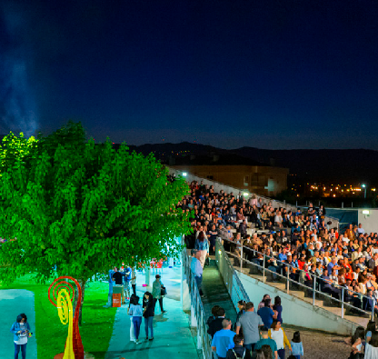
15 DE JULHO
ACERT
TONDELA
Casa de sempre do Tom de Festa, a ACERT acolhe o terceiro fim de semana desta edição nómada num espaço onde a cultura, a sociabilização e a intervenção se cruzam todo o ano. Em Tondela, não faltarão momentos para usufruir da cidade e de todo o seu património, entre boa comida, conversas partilhadas e um ambiente que será, como sempre, de festa.
Moonlight Benjamin Haiti 22H00
Diretamente do Haiti, com passagem por França, vudu e guitarras elétricas num alinhamento sonoro poderoso.
Quando a herança cultural e espiritual do Vudu se cruza com o Rock, o resultado é uma força sonora que Moonlight Benjamin controla e liberta à sua vontade
– não foi por acaso que o jornal inglês The Guardian a batizou de “Patti Smith das Caraíbas”... Entre o Haiti e a França, o caminho do disco Simido, o seu mais recente trabalho, tem conquistado outros territórios, espalhando palavras cantadas que parecem nascer nas entranhas da terra e guitarras em riffs desembes- tados capazes de fazer capitular qualquer audiência.

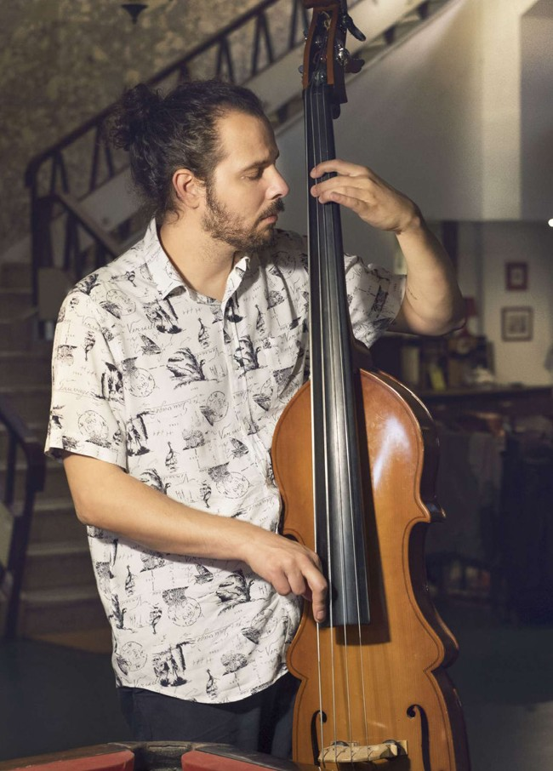
16 DE JULHO

Aníbal Zola pt

19H00
Voz e contrabaixo fundindo a tradição musical portuguesa com os ecos do mundo.
Contrabaixista com formação na área do jazz, Aníbal Zola é um cantautor portuense que tem na língua portuguesa uma cúmplice certeira no processo de composição. Depois de Baiumbadaiumbé e de amortempo, álbuns onde a procura de identidade era um motor fundamental, carburando influências musicais diversas e cruzando referências que se encontram num território original e comum, chega agora Quem Sai aos Seus. Inteiramente criado sob a nova realidade pandémica, o novo disco alinha uma dúzia de canções que se apresentam como uma espécie de antídoto – pelo menos sonhado e passível de partilhar – para os problemas do mundo.

16 DE JULHO

Bruno
Pernadas pt

22H00
A pop como ponto de partida para um dos mais férteis universos musicais da nova música portuguesa.
Private Reasons assinala o regresso de Bruno Pernadas às edições depois de How Can We Be Joyful in a World Full of Knowledge e Those Who Throw Objects at The Crocodiles Will Be Asked to Retrieve Them. O aguardado novo disco sur- giu em 2021 depois do músico ter assinado a banda sonora do filme Patrick de Gonçalo Waddington e da série televisiva Glória.
O compositor, produtor e multi-instrumentista tem espa- lhado a sua música por projetos como o Real Combo Lisbo- nense ou Montanhas, entre tantos outros, compondo igual- mente para cinema, teatro e dança. Em nome próprio, gra- vou vários discos onde a pop é a base reconhecível, mas que partem desse universo para uma miríade de outras lingua- gens e recursos. Bruno Pernadas foi o primeiro português a produzir um disco de uma banda japonesa - Massana Tem- ples, de Kikagaku Moyo -, atuou em 2018 no conceituado Festival de Frue, no Japão juntamente com a sua banda.

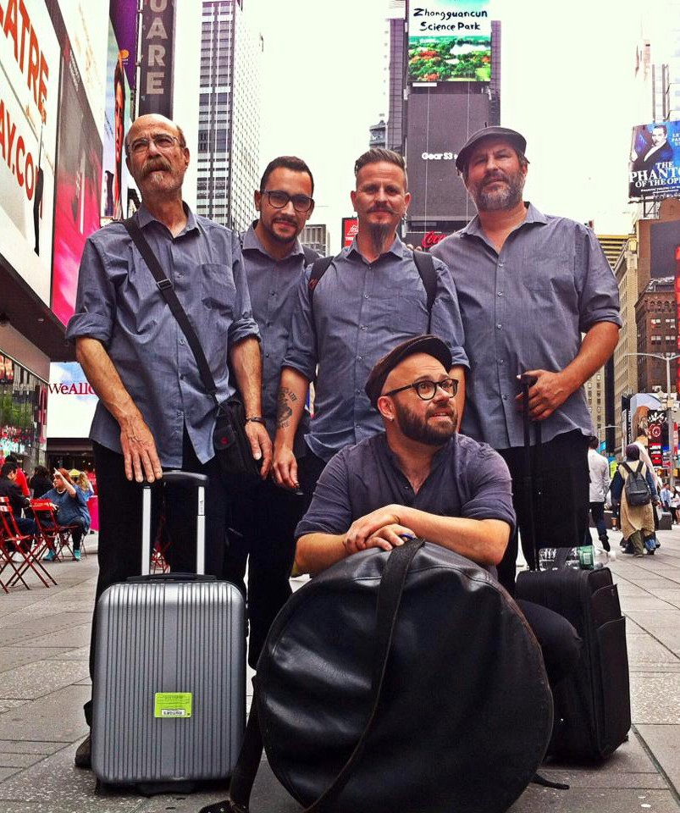
Roncos do Diabo PT

23H30
Gaitas-de-foles, voz e percussão num concerto que chama a música tradicional portuguesa e faz dela uma herança atual e partilhada.
Em 2005, quatro gaitas-de-foles e um bombo deram corpo aos Roncos do Diabo, banda que resulta de um longo processo de pesquisa, recolha e construção de instrumentos musicais por parte dos seus elementos. Desde então, já percorreram o país e uma parte do mundo, despertando o interesse de várias gera- ções pelo som, as potencialidades e a história da gaita-de-fo- les. Numa abordagem de fusão e atualização da música portu- guesa, os Roncos do Diabo apresentam um espetáculo de ener- gia e explosão rítmica garantidas, proporcionando ao público verdadeiros momentos de folia.
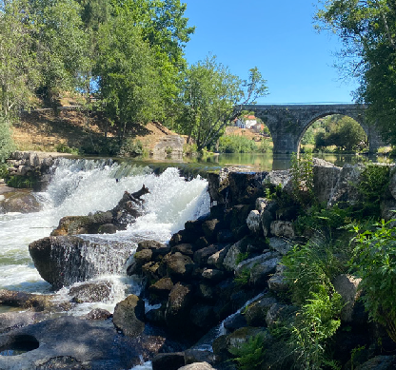

FERREIRÓS DO DÃO
O último fim de semana deste Tom de Festa leva-nos a Fer- reirós do Dão e a um cenário de belas paisagens, vários cursos de água e um povoamento que remonta a tempos imemoriais. Na zona de lazer desta localidade, é possível mergulhar nas águas do rio Dão e observar o efeito de espelho que a luz do sol vai criando junto à ponte que atravessa o local, construída na época da ocupação romana.

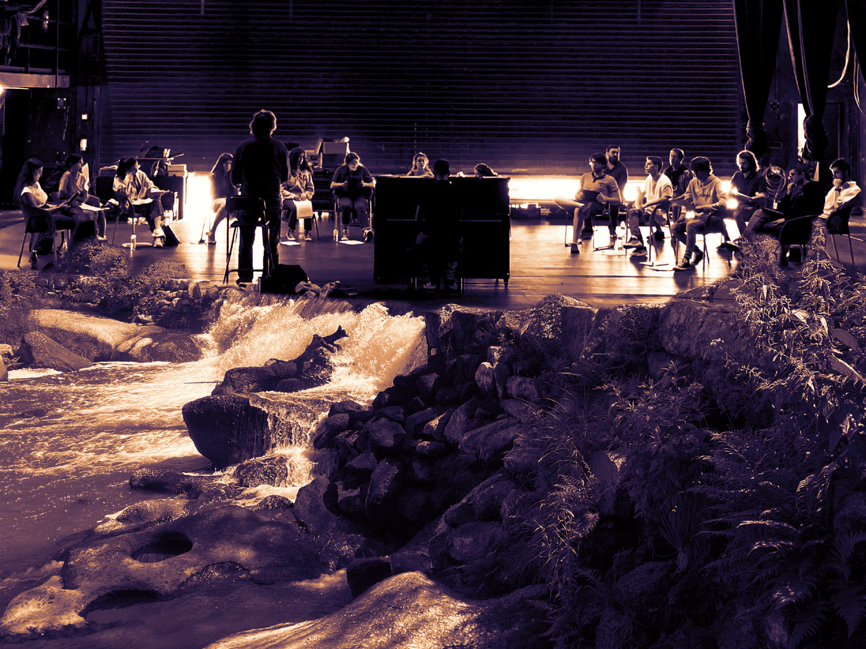
22 DE JULHO

Ópera.com.todos PT

22H00 estreia
Mais de 50 intérpretes maioritariamente da região centro explo- ram a magia natural do espaço habitado pela ponte romana de Ferreirós do Dão e as margens do rio, onde, entre instrumentis- tas, cantores e atores, desaguarão músicas de referência operís- tica, de musicais e de temas originais, repousando numa narra- tiva conduzida por pensadores beirões, como o nosso Eduardo Lourenço.
Este é um espetáculo que resulta da coprodução da progra- mação RTCP entre o Novo Ciclo ACERT, a Oficina Municipal de Cultura/Teatrão de Coimbra, o Cine Teatro de Estarreja e a Casa Municipal de Cultura de Seia.
O espetáculo terá direção artística de José Rui Martins, direção musical e de vozes de Rui Lúcio e Luís Rendas Pereira, respeti- vamente.

23 DE JULHO

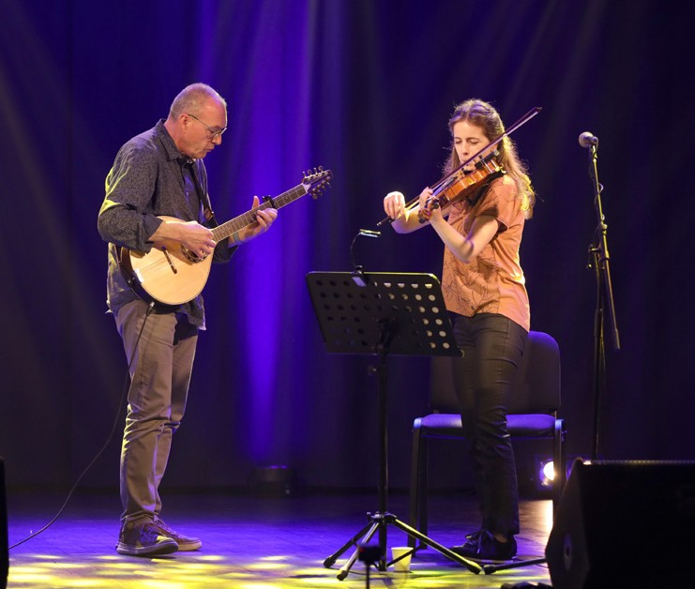
Ningue Ningue PT

/ 19H00
O talento inovador redescobre mágicos trilhos que tornam a música tradicional portuguesa num encantamento permanente
Ningue Ningue, formado por César Prata e Maria Isabel Men- donça, é um novo projeto para a música portuguesa de tradi- ção oral. O disco de estreia, editado em 2020, foi uma edição limitada, com uma embalagem muito especial. Para além das vozes, o som do grupo é feito a partir de cordas, programações, piano e violino. O disco inclui originais e temas tradicionais arranjados pelo grupo.

23 DE JULHO

Dino
D’Santiago cabo verde / PT

22H00
Batuku e funaná de Cabo Verde a Lisboa, colocando música e dança lado a lado com a consciência da História.
Português com raízes em Cabo Verde, cidadão do mundo atento aos sons e aos ecos que vamos criando por aí independentemente das geografias, Dino D’Santiago tem percorrido ritmos e melo- dias originais a partir de heranças que nos são comuns. Depois de Kriola, o disco que lhe valeu vários prémios e a atenção elogiosa da crítica internacional, o músico apresenta agora Badiu. O título deste último homenageia as pessoas levadas à força dos antigos territórios do Senegal, da Gâmbia e da Guiné-Bissau para Cabo Verde e escravizadas pela coroa portuguesa. Este é um disco que viaja entre Santiago e Lisboa numa diáspora sonora e cultural que não esquece a História nem os ritmos que a atravessaram.

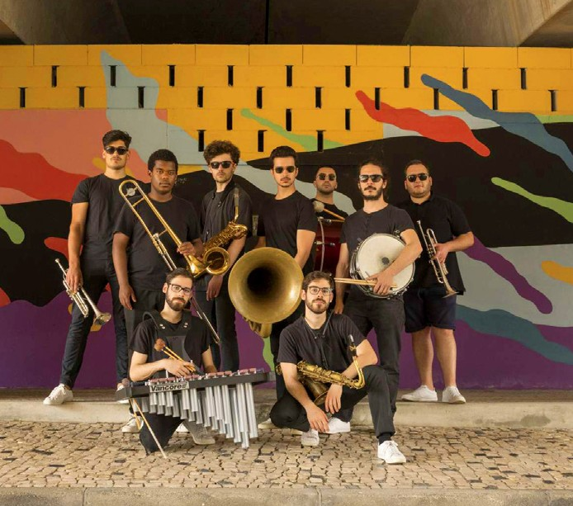
Gooze PT

23H30
Euforia, ritmo e festa entre a discoteca e o arraial popular.
A house music faz-se com um DJ e, quase sempre, uma para- fernália de máquinas em cima do palco... mas, também pode fazer-se com uma banda de dez instrumentistas, sopro e percus- são em modo acústico, uma espécie de filarmónica invadindo a discoteca. É esse o caminho dos Gooze, banda portuguesa que honra a tradição das marching bands, acabando com a fronteira entre o palco e a rua e criando espetáculos dinâmicos que aca- bam quase sempre num baile coletivo.

PRESS KIT
Todas as fotos, links e textos do festival disponíveis para descarga
Mais informações
Patricia Santos 961 445 374

ACERT
Rua Dr. Ricardo Mota, 14; 3
460-613 Tondela
t: (+351) 232 814 400
www.acert.pt

Mecenas

Estrutura financiada por

Apoios

Parcerias

O Novo Ciclo ACERT integra

Junta de Freguesia da Lajeosa do Dão

União de Freguesias Vilar de Besteiros
e Mosteiro de Fráguas

União de Freguesias de Tondela e Nandufe

Junta de Freguesia de Ferreirós do Dão
A. D. C. R. Mosteiro
A. D. C. R. Vilar
A. S. R. D. Vinhal
A. C. R. D. Sangemil
A. C. R. O. Penedo Associação Loios
Casa do Povo Lajeosa do Dão
A. S. C. do Vale do Dão

